8월 5주차

RSSI input data에 필터를 적용

* 기존에는 칼만 필터를 적용하려 했으나 칼만 필터가 적합하지 않아서 다른 데이터를 스무딩 해주는 필터를 찾아서 적용.
* 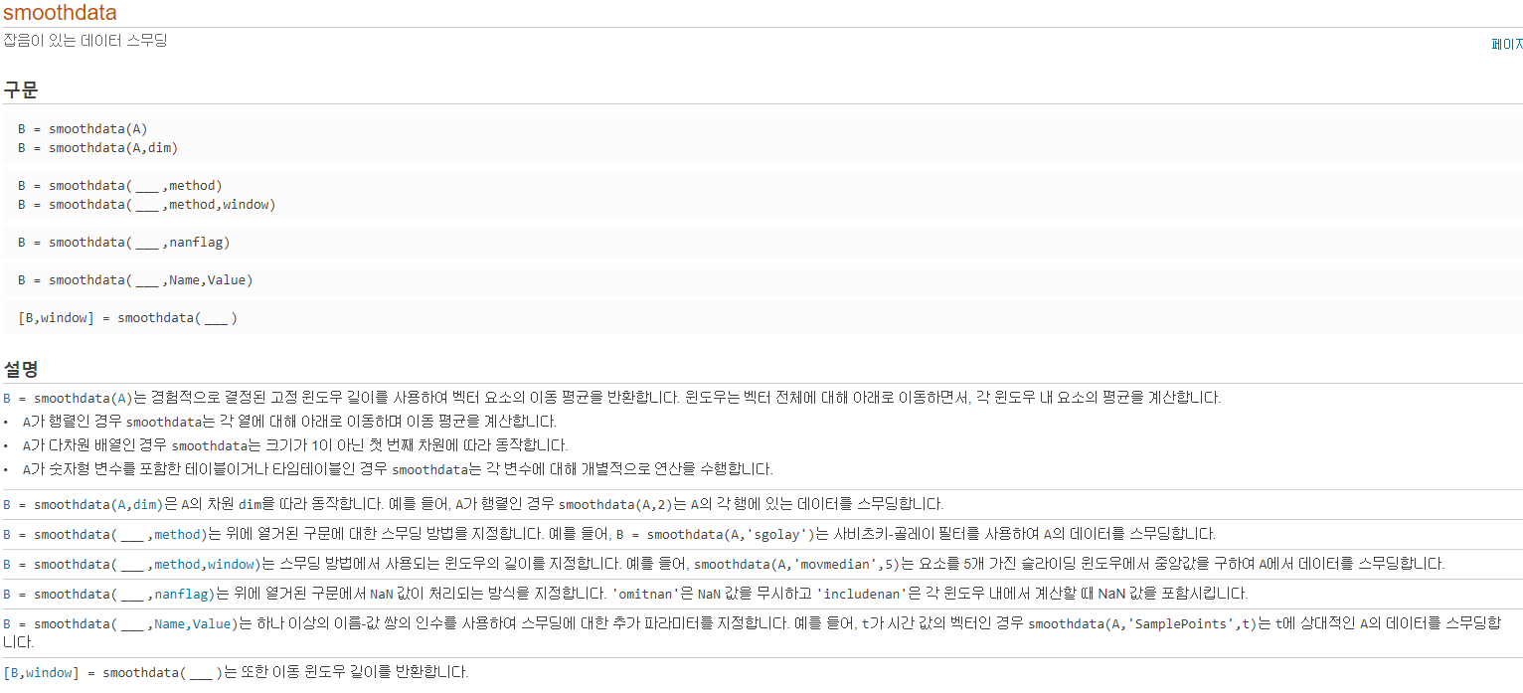찾아서 적용한 필터는 매트랩의 smoothdata 함수
* 클래스별로 데이터를 나눠 클래스별로 필터를 적용해 총 6번의 필터를 적용.
* 이 필터를 적용한 결과는 다음과 같았다.

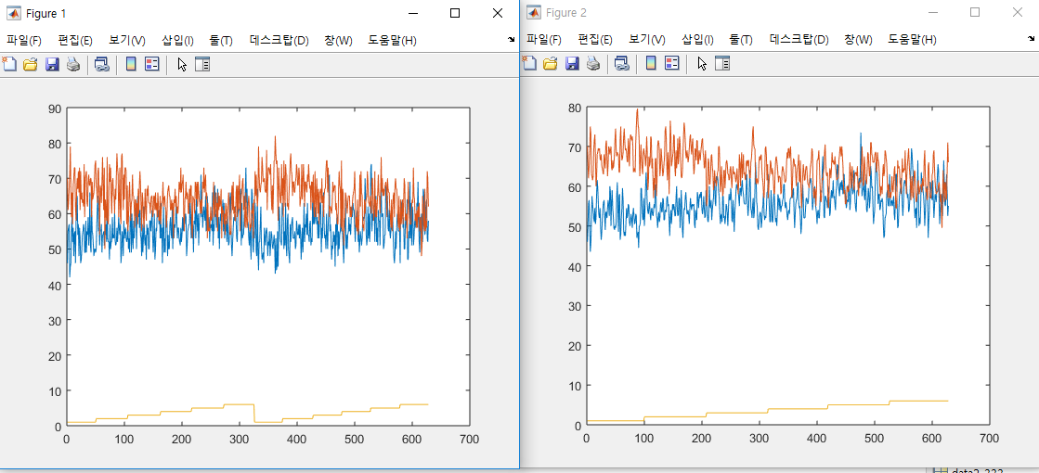

* 학습 데이터의 1회차 필터 결과인데 아직도 데이터가 많이 진동하는 것 같아서 필터링한 데이터를 추가적으로 1회 더 필터를 적용했다.
* 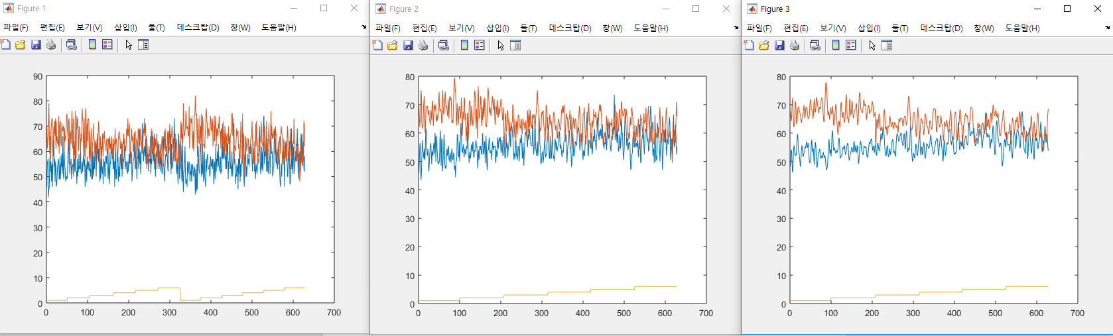총 2회 적용한 결과는 다음과 같다.
* 해당 함수를 거쳐 가공한 데이터를 입력으로 주고, 학습시켜서 변화를 관찰해보았다. 이 때, 모델의 구조는 변형시키지 않았다.
* 기존 데이터로 학습시킨 경우

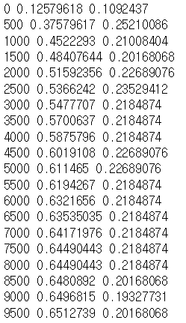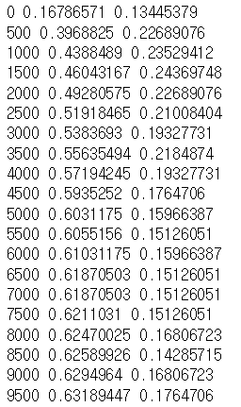 데이터 학습 결과 전이학습 데이터로 전이학습 결과

* 필터를 거친 데이터를 학습시킨 결과

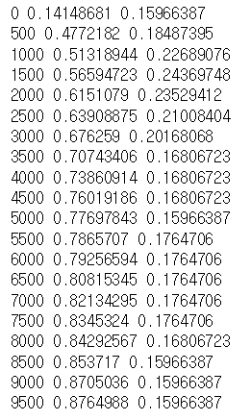

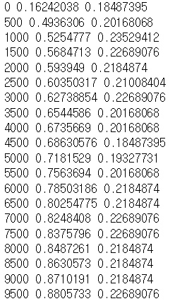

* 필터를 거치면서 학습의 정확도는 많이 향상된 모습을 볼 수 있지만 테스트의 경우에는 별 차이가 없다.
* 이후 학습 횟수를 줄여보고 레이어 노드 수를 줄여보는 등 모델이 학습 데이터에 과적합이 되는 경향을 줄여보고자 했으나 해당 모델에서의 테스트 데이터는 35%의 정확도를 넘지 못했다.
* 해당 모델에 사용된 데이터가 너무 일관성이 없을 뿐 아니라 각 클래스 별로 차이가 굉장히 작아 클래스 별 차이를 얻기 힘들었다. 그러나 수정된 데이터로 해당 모델을 학습하면서 학습 데이터의 정확도는 약 90퍼센트까지 올라가는 모습을 보이며 이 작은 차이를 감지하는 것처럼 보여줬지만 테스트 데이터에서의 정확도는 오히려 감소하며 학습 데이터에 과적합이 되는 모습을 보여주었다.